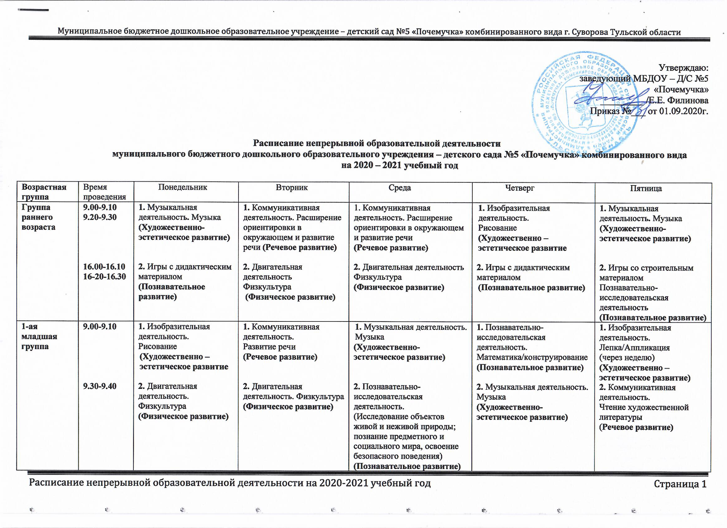
2-ая младшая группа | 9.00-9.15  9.25-9.40 | 1. Изобразительная деятельность. Рисование  (Художественно –эстетическое развитие  2. Музыкальная деятельность. Музыка  (Художественно- эстетическое развитие) | 1.Познавательно-исследовательская деятельность. Математика+конструирование  (Познавательное развитие)  2. Двигательная деятельность. Физкультура  (Физическое развитие) | 1. Коммуникативная деятельность. Развитие речи/Чтение художественной литературы  (Речевое развитие)  2. Двигательная деятельность. Физкультура  (Физическое развитие) | 1. Познавательно-исследовательская деятельность  (Исследование объектов живой и неживой природы; познание предметного и социального мира)  (Познавательное развитие)  2. Музыкальная деятельность. Музыка  (Художественно- эстетическое развитие) | 1. Двигательная деятельность. Физкультура  (Физическое развитие)  2. Изобразительная деятельность.  Лепка/аппликация  (через неделю)  (Художественно –эстетическое развитие
Средняя группа | 9.00-9.20  9.30-9.50  16.00-16.15 | 1. Изобразительная деятельность. Рисование  (Художественно –эстетическое развитие  2. Двигательная деятельность. Физкультура  (Физическое развитие) | 1. Музыкальная деятельность. Музыка  (Художественно- эстетическое развитие)  2. Познавательно-исследовательская деятельность. Математика  (Познавательное развитие)  3. Познавательная деятельность. Конструирование.  (Познавательное развитие) | 1. Коммуникативная деятельность.  Развитие речи/Чтение художественной литературы  (Речевое развитие)  2. Музыкальная деятельность. Музыка  (Художественно- эстетическое развитие) | 1. Познавательно-исследовательская деятельность  (Познавательное развитие)  (Исследование объектов живой и неживой природы; познание предметного и социального мира)  2. Двигательная деятельность. Физкультура  (Физическое развитие) | 1. Изобразительная деятельность.  Лепка/аппликация  (через неделю)  (Художественно –эстетическое развитие  2. Двигательная деятельность. Физкультура  (Физическое развитие)
Старшая группа | 9.00-9.25  9.40-10.00  16.00-  16.25 | 1. Двигательная деятельность. Физкультура  (Физическое развитие)  2. Коммуникативная деятельность. Чтение художественной литературы  (Речевое развитие)  3. Изобразительная деятельность.  Лепка/аппликация  (через неделю)  (Художественно –эстетическое развитие | 1.Познавательно-исследовательская деятельность. Математика  (Познавательное развитие)  2. Музыкальная деятельность. Музыка  (Художественно- эстетическое развитие)  3. Изобразительная деятельность. Рисование  (Художественно–эстетическое развитие | 1. Коммуникативная деятельность. Развитие речи  (Речевое развитие)  2. Изобразительная деятельность. Рисование  (Художественно–эстетическое развитие  3. Двигательная деятельность. Физкультура  (Физическое развитие) | 1. Коммуникативная деятельность. Обучение грамоте  (Речевое развитие)  2. Музыкальная деятельность. Музыка  (Художественно- эстетическое развитие) | 1.Познавательно-исследовательская деятельность  (Познавательное развитие)  (Исследование объектов живой и неживой природы; познание предметного и социального мира, освоение безопасного поведения)  2. Познавательная деятельность.  Конструирование  (Познавательное развитие)  3. Двигательная деятельность. Физкультура на воздухе  (Физическое развитие)
Подготовительная группа | 9.00-9.30  9.45-10.15  10.30-11.00 | 1. Коммуникативная деятельность. Развитие речи  (Речевое развитие)  2. Изобразительная деятельность. Лепка/аппликация  (Художественно –эстетическое развитие  3. Музыкальная деятельность. Музыка  (Художественно- эстетическое развитие) | 1.Познавательно-исследовательская деятельность. Математика  (Познавательное развитие)  2. Коммуникативная деятельность. Чтение художественной литературы  (Речевое развитие)  3. Двигательная деятельность. Физкультура  (Физическое развитие) | 1. Коммуникативная деятельность. Подготовка к обучению грамоте  (Речевое развитие)  2. Изобразительная деятельность. Рисование  (Художественно –эстетическое развитие  3. Музыкальная деятельность. Музыка  (Художественно- эстетическое развитие) | 1. Познавательная деятельность. Математика  (Познавательное развитие)  2. Познавательная деятельность. Конструирование  (Познавательное развитие)  3. Двигательная деятельность. Физкультура на воздухе  (Физическое развитие) | 1.Познавательно-исследовательская деятельность  (Исследование объектов живой и неживой природы; познание предметного и социального мира)  (Познавательное развитие)  2. Изобразительная деятельность. Рисование  (Художественно –эстетическое развитие  3. Двигательная деятельность. Физкультура  (Физическое развитие)

Расписание составлено в соответствии с максимально допустимым объёмом учебной нагрузки на ребёнка с 1г.2м. до 8 лет (СанПиН 2.4.1.3049-13 "Санитарно-эпидемиологические требования к устройству, содержанию и организации режима работы дошкольных образовательных организаций")

